ДОКЛАД

о восприятии уровня коррупции

в органах местного самоуправления муниципального образования Брюховецкий район со стороны общества и бизнеса в 2024 году

ст. Брюховецкая

2025 год

Управлением делами администрации муниципального образования Брюховецкий район во исполнение распоряжения администрации муниципального образования Брюховецкий район от 20.06.2025 г. № 144-р «О проведении социологического исследования восприятия уровня коррупции в органах местного самоуправления муниципального образования Брюховецкий район со стороны общества и бизнеса» в целях оценки восприятия уровня коррупции, результативности и эффективности мер и планов по противодействию коррупции, выработки предложений по мероприятиям, направленным на снижение уровня коррупции в муниципальном образовании Брюховецкий район в конце июня 2025 года проведено социологическое исследование.

В исследовании бытовой коррупции приняли участие 500 жителей всех восьми сельских поселений Брюховецкого района в возрасте от 18 лет и старше, в том числе 320 физических лиц и 85 физических лиц, занимающих руководящие должности в коммерческих юридических лицах, а также физических лиц, осуществляющих коммерческую деятельность в качестве индивидуальных предпринимателей, зарегистрированных на территории района.

Респондентам предлагались следующие анкеты:

АНКЕТА

социологического исследования восприятия уровня коррупции в органах местного самоуправления муниципального образования Брюховецкий район со стороны общества и бизнеса

По распоряжению администрации муниципального образования Брюховецкий район проводится социологическое исследование по восприятию уровня коррупции в органах местного самоуправления муниципального образования Брюховецкий район со стороны общества и бизнеса.

Опрос проводится анонимно и Ваши ответы не могут быть использованы против Вас и других людей.

**1. Скажите, Вы проживаете в муниципальном образовании Брюховецкий район?**

Да Нет

**2. Ваш возраст:** 1. 18-29 лет; 2. 30-39 лет; 3. 40-54 лет; 4. свыше 54 лет

**3. Ваш пол:** 1. Мужской 2. Женский

**4.1 Практика бытовой коррупции**

**4.1.1. Давали ли Вы взятку хотя бы раз в ходе правоотношений, не связанных с осуществлением коммерческой деятельности?**

Да Нет

**4.1.2. Давали ли Вы взятку при последнем столкновении с коррупцией в ходе правоотношений, не связанных с осуществлением коммерческой деятельности?**

Да Нет

**4.1.3. Сколько взяток в прошлом году дали Вы должностным лицам органов местного самоуправления муниципального образования Брюховецкий район в ходе правоотношений, не связанных с осуществлением коммерческой деятельности?**

________ штук

**4.2 Практика деловой коррупции**

**4.2.1. Давали ли Вы взятки в прошлом году должностным лицам органов местного самоуправления муниципального образования Брюховецкий район в ходе правоотношений, связанных с осуществлением коммерческой деятельности?**

Да Нет

**4.2.2. Сколько взяток в прошлом году дали Вы должностным лицам органов местного самоуправления муниципального образования Брюховецкий район в ходе правоотношений, связанных с осуществлением коммерческой деятельности?**

_______ штук

**4.3. Доверяете ли Вы органам местного самоуправления муниципального образования Брюховецкий район?**

Ответ дается по десятибалльной шкале от 1 (самый низкий) до 10 (самый высокий) баллов

________ баллов

**4.4. Оценка гражданами коррумпированности органов местного самоуправления муниципального образования Брюховецкий район.**

Ответ дается по десятибалльной шкале от 0 (полное отсутствие коррупции), 1 (самый низкий), до 10 (самый высокий) баллов.

1). В сфере здравоохранения - _____

2). В сфере сельского хозяйства - _____

3). В сфере транспорта и связи - ______

4). В сфере промышленности - _______

5). В сфере физической культуры и спорта - _____

6). В сфере архитектуры и градостроительства - ______

7). В сфере культуры - _____

8). В сфере жилищно-коммунального хозяйства - _____

9). В сфере занятости населения - ______

10). В сфере природных ресурсов и экологического контроля - ______

11). В сфере имущественных, земельных отношений и приватизации муниципального имущества - _____

12) В сфере муниципального заказа - ______

13). В потребительской сфере - _______

14). В сфере образования и науки - ______

АНКЕТА

социологического исследования восприятия уровня коррупции в органах местного самоуправления муниципального образования Брюховецкий район со стороны физических лиц, занимающих руководящие должности в коммерческих юридических лицах или являющимися индивидуальными предпринимателями на территории муниципального образования Брюховецкий район

По распоряжению администрации муниципального образования Брюховецкий район проводится социологическое исследование по восприятию уровня коррупции в органах местного самоуправления муниципального образования Брюховецкий район со стороны физических лиц, занимающих руководящие должности в коммерческих юридических лицах или являющимися индивидуальными предпринимателями на территории муниципального образования Брюховецкий район.

Опрос проводится анонимно и Ваши ответы не могут быть использованы против Вас и других людей.

**1. Скажите, Вы** занимаете руководящую должность в коммерческом юридическом лице, являетесь индивидуальным предпринимателем на территории муниципального образования Брюховецкий район?

Да Нет

**2. Ваш возраст:** 1. 18-29 лет; 2. 30-39 лет; 3. 40-54 лет; 4. свыше 54 лет

**3. Ваш пол:** 1. Мужской 2. Женский

**4.1 Практика бытовой коррупции**

**4.1.1. Давали ли Вы взятку хотя бы раз в ходе правоотношений не связанных с осуществлением коммерческой деятельности?**

Да Нет

**4.1.2. Давали ли Вы взятку при последнем столкновении с коррупцией в ходе правоотношений не связанных с осуществлением коммерческой деятельности?**

Да Нет

**4.1.3. Сколько взяток в прошлом году дали Вы должностным лицам органов местного самоуправления муниципального образования Брюховецкий район в ходе правоотношений, не связанных с осуществлением коммерческой деятельности?**

________ штук

**4.2 Практика деловой коррупции**

**4.2.1. Давали ли Вы взятки в прошлом году должностным лицам органов местного самоуправления муниципального образования Брюховецкий район в ходе правоотношений, связанных с осуществлением коммерческой деятельности?**

Да Нет

**4.2.2. Сколько взяток в прошлом году дали Вы должностным лицам органов местного самоуправления муниципального образования Брюховецкий район в ходе правоотношений, связанных с осуществлением коммерческой деятельности?**

_________ штук

**4.3. Доверяете ли Вы органам местного самоуправления муниципального образования Брюховецкий район?**

Ответ дается по десятибалльной шкале от 1 (самый низкий) до 10 (самый высокий) баллов

________ баллов

**4.4. Оценка** физическими лицами, занимающими руководящие должности в коммерческих юридических лицах или являющимися индивидуальными предпринимателями на территории муниципального образования Брюховецкий район **коррумпированности органов местного самоуправления муниципального образования Брюховецкий район.**

Ответ дается по десятибалльной шкале от 0 (полное отсутствие коррупции), 1 (самый низкий), до 10 (самый высокий) баллов.

1). В сфере здравоохранения - _____

2). В сфере сельского хозяйства - _____

3). В сфере транспорта и связи - ______

4). В сфере промышленности - _______

5). В сфере физической культуры и спорта - _____

6). В сфере архитектуры и градостроительства - ______

7). В сфере культуры - _____

8). В сфере жилищно-коммунального хозяйства - _____

9). В сфере занятости населения - ______

10). В сфере природных ресурсов и экологического контроля - ______

11). В сфере имущественных, земельных отношений и приватизации муниципального имущества - _____

12) В сфере муниципального заказа - ______

13). В потребительской сфере - _______

14). В сфере образования и науки - ______

**Анализ практики бытовой коррупции**

**Анализ практики бытовой коррупции** (правоотношения,   
не связанные с осуществлением коммерческой деятельности) показал, что 14 респондентов (2,8 %) хотя бы раз давали взятку.

**Анализ практики деловой коррупции**

**Анализ практики деловой коррупции** (правоотношения, связанные с осуществлением коммерческой деятельности) свидетельствует, что 15 (3%) опрошенных давали взятку в 2024 году в ходе правоотношений, связанных с осуществлением коммерческой деятельности.

На вопрос: **доверяете ли Вы органам местного самоуправления муниципального образования Брюховецкий район 2,4 % (12 респондентов из 500 опрошенных) отметили самый низкий уровень доверия и 25,4 % (127 респондентов) - самый высокий.**

(Ответ давался по десятибалльной шкале от 1 (самый низкий) до 10 (самый высокий) баллов)

Оценка гражданами **коррумпированности органов местного самоуправления муниципального образования Брюховецкий район** по отраслям выглядит следующим образом:

(Ответ давался по десятибалльной шкале от 0 (полное отсутствие коррупции), 1 (самый низкий), до 10 (самый высокий) баллов).

1). В сфере здравоохранения

|  |  |  |
| --- | --- | --- |
| **0** | **192** | **38,40%** |
| **1** | **45** | **8,91%** |
| **2** | **37** | **7,20%** |
| **3** | **36** | **7,20%** |
| **4** | **32** | **6,40%** |
| **5** | **66** | **13,00%** |
| **6** | **12** | **2,40%** |
| **7** | **17** | **3,40%** |
| **8** | **22** | **4,40%** |
| **9** | **14** | **2,80%** |
| **10** | **27** | **5,89%** |

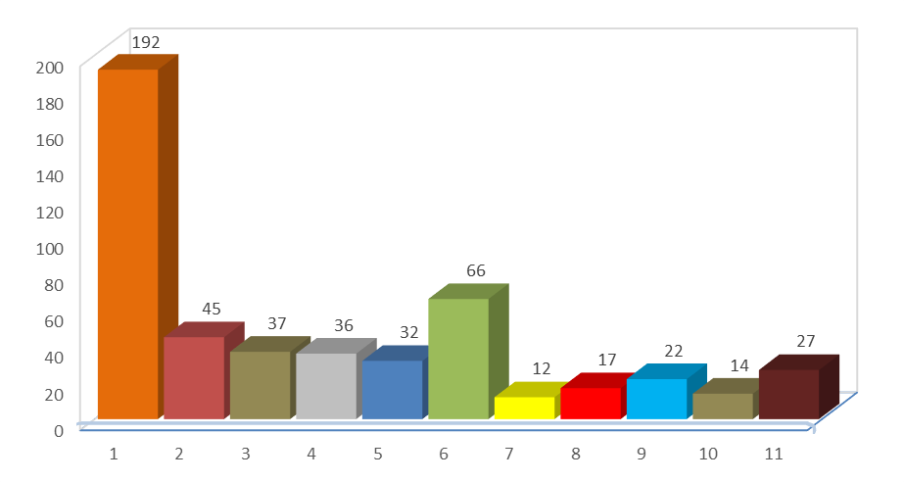

2). В сфере сельского хозяйства

|  |  |  |
| --- | --- | --- |
| **0** | **257** | **51,40%** |
| **1** | **77** | **15,33%** |
| **2** | **36** | **7,20%** |
| **3** | **38** | **7,60%** |
| **4** | **15** | **3,00%** |
| **5** | **39** | **7,80%** |
| **6** | **6** | **1,20%** |
| **7** | **9** | **1,80%** |
| **8** | **6** | **1,20%** |
| **9** | **7** | **1,40%** |
| **10** | **10** | **2,07%** |

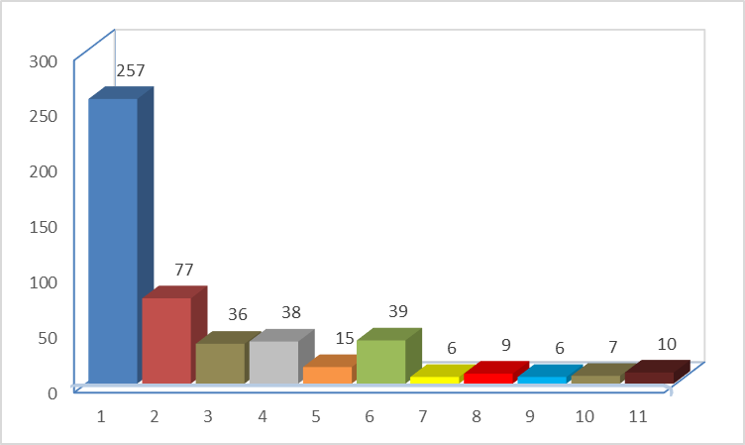

3). В сфере транспорта и связи

|  |  |  |
| --- | --- | --- |
| **0** | **246** | **49,17%** |
| **1** | **71** | **14,20%** |
| **2** | **36** | **7,15%** |
| **3** | **40** | **8,00%** |
| **4** | **16** | **3,25%** |
| **5** | **40** | **7,94%** |
| **6** | **8** | **1,63%** |
| **7** | **12** | **2,41%** |
| **8** | **12** | **2,43%** |
| **9** | **7** | **1,39%** |
| **10** | **12** | **2,43%** |

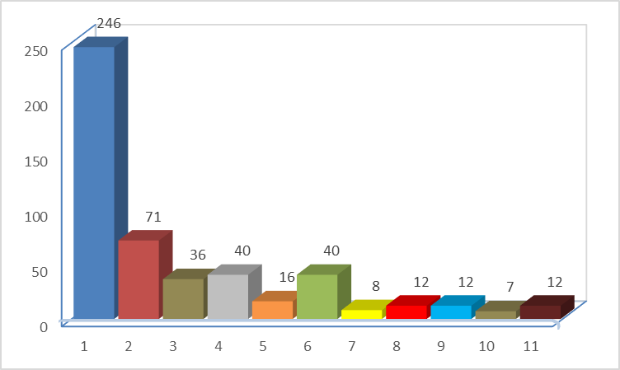



4). В сфере промышленности

|  |  |  |
| --- | --- | --- |
| **0** | **259** | **51,80%** |
| **1** | **90** | **17,85%** |
| **2** | **30** | **6,15%** |
| **3** | **20** | **4,07%** |
| **4** | **11** | **2,21%** |
| **5** | **36** | **7,20%** |
| **6** | **11** | **2,17%** |
| **7** | **11** | **2,22%** |
| **8** | **6** | **1,19%** |
| **9** | **13** | **2,61%** |
| **10** | **13** | **2,53%** |

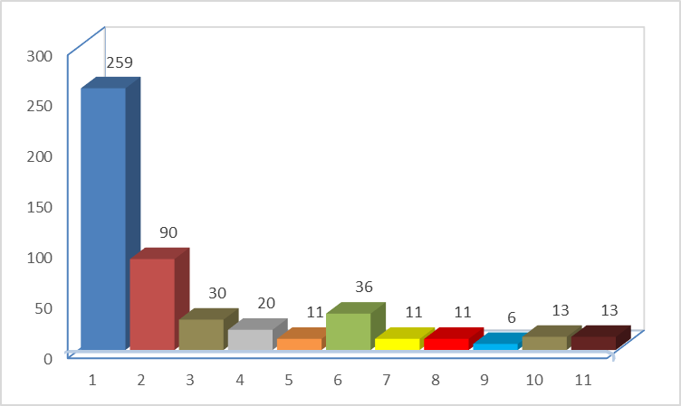

5). В сфере физической культуры и спорта

|  |  |  |
| --- | --- | --- |
| **0** | **261** | **52,20%** |
| **1** | **78** | **15,60%** |
| **2** | **52** | **10,40%** |
| **3** | **15** | **3,06%** |
| **4** | **12** | **2,40%** |
| **5** | **25** | **5,04%** |
| **6** | **7** | **1,42%** |
| **7** | **7** | **1,38%** |
| **8** | **20** | **3,96%** |
| **9** | **12** | **2,40%** |
| **10** | **11** | **2,14%** |

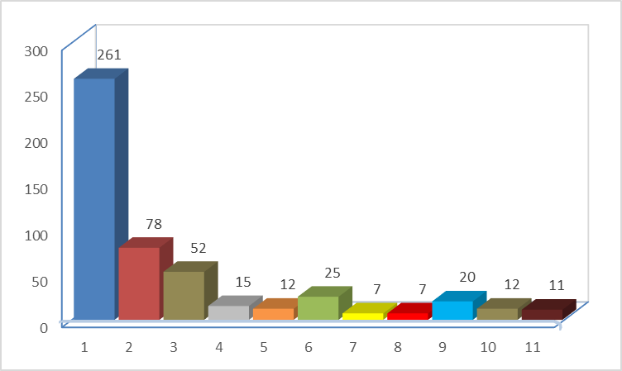

6). В сфере архитектуры и градостроительства

|  |  |  |
| --- | --- | --- |
| **0** | **260** | **51,94%** |
| **1** | **73** | **14,60%** |
| **2** | **35** | **6,99%** |
| **3** | **20** | **4,01%** |
| **4** | **14** | **2,82%** |
| **5** | **32** | **6,40%** |
| **6** | **7** | **1,40%** |
| **7** | **14** | **2,78%** |
| **8** | **14** | **2,83%** |
| **9** | **12** | **2,37%** |
| **10** | **19** | **3,86%** |

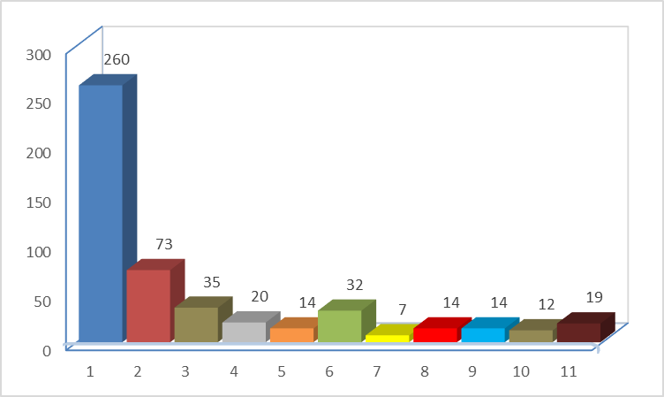

7). В сфере культуры

|  |  |  |
| --- | --- | --- |
| **0** | **241** | **48,20%** |
| **1** | **79** | **15,80%** |
| **2** | **46** | **9,20%** |
| **3** | **24** | **4,80%** |
| **4** | **28** | **5,60%** |
| **5** | **17** | **3,46%** |
| **6** | **21** | **4,20%** |
| **7** | **9** | **1,80%** |
| **8** | **13** | **2,60%** |
| **9** | **8** | **1,60%** |
| **10** | **14** | **2,74%** |

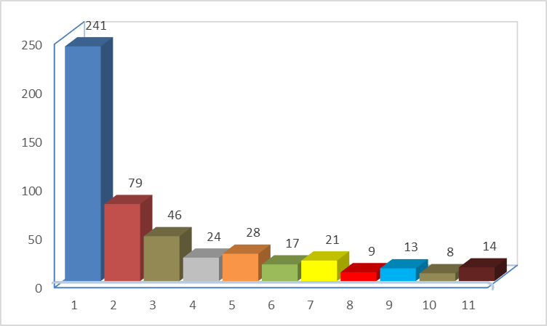

8). В сфере жилищно-коммунального хозяйства

|  |  |  |
| --- | --- | --- |
| **0** | **234** | **46,83%** |
| **1** | **59** | **11,77%** |
| **2** | **38** | **7,60%** |
| **3** | **54** | **10,81%** |
| **4** | **22** | **4,39%** |
| **5** | **32** | **6,40%** |
| **6** | **9** | **1,80%** |
| **7** | **18** | **3,52%** |
| **8** | **8** | **1,63%** |
| **9** | **8** | **1,57%** |
| **10** | **18** | **3,68%** |

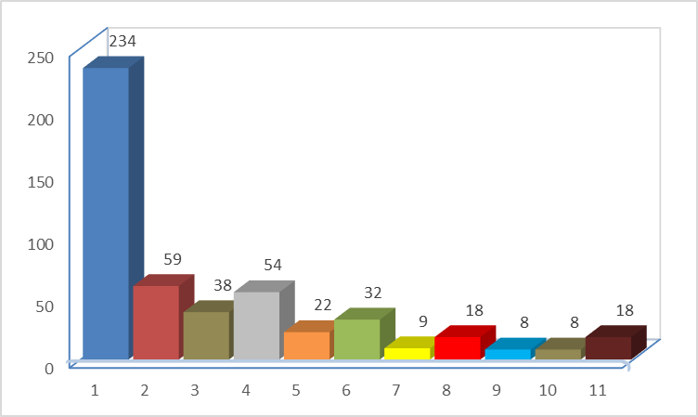

9). В сфере занятости населения

|  |  |  |
| --- | --- | --- |
| **0** | **275** | **55,20%** |
| **1** | **65** | **12,98%** |
| **2** | **33** | **6,62%** |
| **3** | **24** | **4,80%** |
| **4** | **15** | **3,08%** |
| **5** | **37** | **7,40%** |
| **6** | **11** | **2,25%** |
| **7** | **14** | **2,80%** |
| **8** | **8** | **1,60%** |
| **9** | **6** | **1,20%** |
| **10** | **11** | **2,07%** |

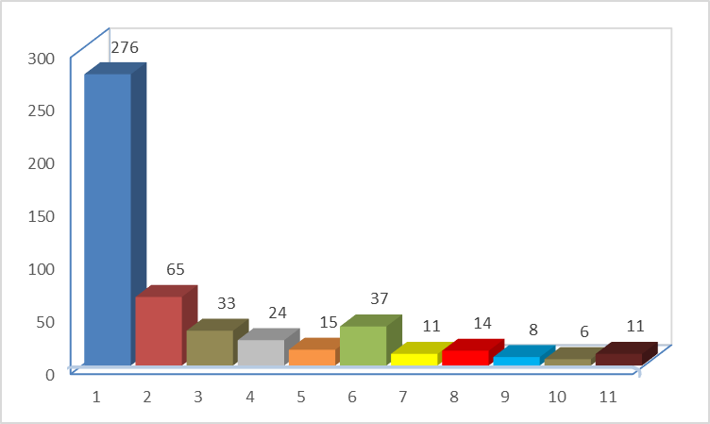

10). В сфере природных ресурсов и экологического контроля

|  |  |  |
| --- | --- | --- |
| **0** | **278** | **55,20%** |
| **1** | **51** | **10,17%** |
| **2** | **39** | **7,95%** |
| **3** | **36** | **7,21%** |
| **4** | **13** | **2,60%** |
| **5** | **34** | **6,84%** |
| **6** | **5** | **1,15%** |
| **7** | **10** | **2,06%** |
| **8** | **7** | **1,34%** |
| **9** | **12** | **2,25%** |
| **10** | **16** | **3,23%** |

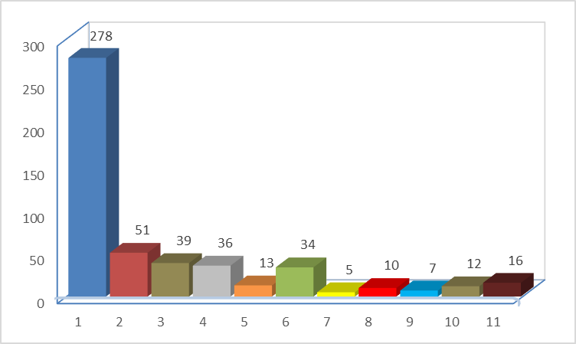

11). В сфере имущественных, земельных отношений и приватизации муниципального имущества

|  |  |  |
| --- | --- | --- |
| **0** | **238** | **47,60%** |
| **1** | **84** | **16,75%** |
| **2** | **17** | **3,40%** |
| **3** | **22** | **4,42%** |
| **4** | **17** | **3,38%** |
| **5** | **36** | **7,15%** |
| **6** | **21** | **4,25%** |
| **7** | **16** | **3,18%** |
| **8** | **17** | **3,42%** |
| **9** | **11** | **2,20%** |
| **10** | **21** | **4,25%** |

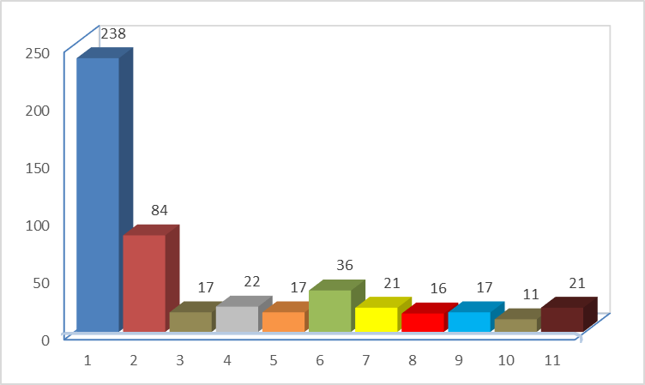

12) В сфере муниципального заказа

|  |  |  |
| --- | --- | --- |
| **0** | **272** | **54,39%** |
| **1** | **59** | **11,82%** |
| **2** | **29** | **5,78%** |
| **3** | **26** | **5,20%** |
| **4** | **15** | **3,97%** |
| **5** | **43** | **8,61%** |
| **6** | **14** | **2,82%** |
| **7** | **13** | **2,56%** |
| **8** | **7** | **1,44%** |
| **9** | **8** | **1,60%** |
| **10** | **14** | **2,81%** |

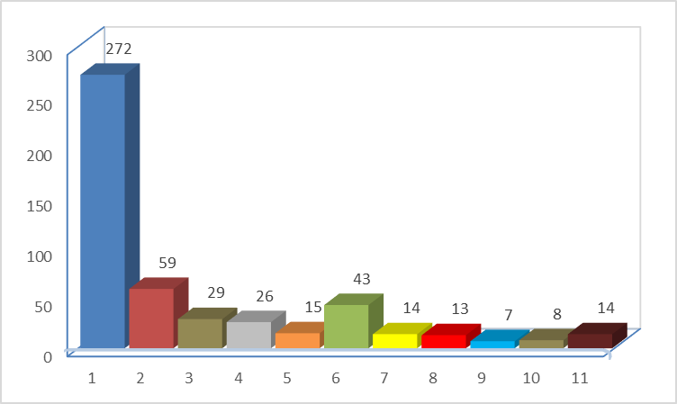

13). В потребительской сфере

|  |  |  |
| --- | --- | --- |
| **0** | **273** | **54,62%** |
| **1** | **66** | **13,17%** |
| **2** | **37** | **7,43%** |
| **3** | **21** | **4,22%** |
| **4** | **14** | **2,78%** |
| **5** | **34** | **6,80%** |
| **6** | **12** | **2,39%** |
| **7** | **9** | **1,76%** |
| **8** | **13** | **2,51%** |
| **9** | **7** | **1,41%** |
| **10** | **14** | **2,87%** |

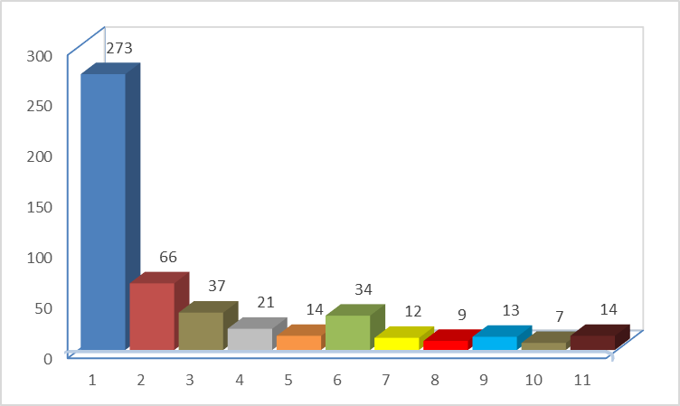

14). В сфере образования и науки

|  |  |  |
| --- | --- | --- |
| **0** | **243** | **48,67%** |
| **1** | **62** | **12,40%** |
| **2** | **36** | **7,19%** |
| **3** | **31** | **6,17%** |
| **4** | **26** | **5,23%** |
| **5** | **33** | **6,57%** |
| **6** | **9** | **1,81%** |
| **7** | **13** | **2,63%** |
| **8** | **14** | **2,73%** |
| **9** | **9** | **1,87%** |
| **10** | **24** | **4,73%** |

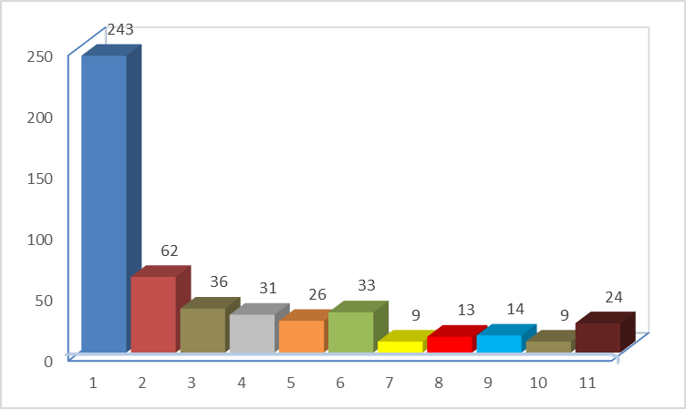

В ходе правоотношений, связанных с осуществлением коммерческой деятельности 5 респондентов (1%) заявили, что давали взятку в 2024 году в ходе правоотношений, связанных с осуществлением коммерческой деятельности.

**Предложения по снижению уровня восприятия   
коррупции в муниципальном образовании Брюховецкий район**

Анализ результатов социологического исследования показывает, что жители района сталкиваются с проявлениями коррупции как в быту, так и при взаимодействии с различными службами и учреждениями.

В то же время отмечается, что официальных жалоб (обращений) граждан по фактам коррупции в органах местного самоуправления муниципального образования Брюховецкий район и муниципальных учреждениях, не зарегистрировано.

В целях дальнейшего снижения уровня восприятия коррупции   
предлагается реализовать следующие мероприятия:

продолжить ежемесячный анализ обращений граждан в органы местного самоуправления муниципального образования Брюховецкий район по фактам коррупции;

усилить контроль за исполнением должностных обязанностей муниципальными служащими, занимающими коррупциогенные должности;

продолжить практику опроса граждан после посещения ими должностных лиц органов местного самоуправления на предмет их удовлетворенности по вопросам обращений;

продолжить расширение перечня услуг, предоставляемых населению через многофункциональный центр предоставления государственных   
и муниципальных услуг;

продолжить работу по улучшению качества оказания услуг учреждениями здравоохранения;

продолжить информационно - разъяснительную работу по противодействию коррупции в районных средствах массовой информации;

организовать соответствующие проверки муниципальных учреждений контрольно – счетной палатой муниципального образования Брюховецкий район.

Глава муниципального образования

Брюховецкий район С.В. Ганжа